

OneNET Studio设备接入SDK使用说明

版本号：1.0.1

|  |  |  |  |  |
| --- | --- | --- | --- | --- |
| 日期 | 版本 | 作者 | 更新记录 | 备注 |
| 2020/06/24 | v1.0.0 | 吴优、陈龙宇 | 初版发布。 |  |
| 2020/07/22 | v1.0.1 | 吴优 | 添加数组上传的说明 |  |
| 2020/09/27 | v1.0.2 | 宋伟 | 新增读属性、服务调用接口 |  |

目　　录

一．前言 1

二．SDK文件说明 1

三．SDK使用说明 1

3.1 宏定义 1

3.2 用户API接口 2

3.2.1 设备初始化 2

3.2.2 设备登录 2

3.2.3 设备注销 2

3.2.4 数据解析 3

3.3 配置文件接口 3

3.3.1 功能点数组 3

3.3.2 数据下发 3

3.3.3 数据上传 4

3.4 系统适配接口 4

3.4.1 内存接口 4

3.4.1.1 内存分配 4

3.4.1.2 内存释放 4

3.4.1.3 内存拷贝 4

3.4.1.4 内存初始化 5

3.4.2 网络接口 5

3.4.2.1 TCP接口 5

3.4.2.1.1 创建网络连接 5

3.4.2.1.2 数据发送 5

3.4.2.1.3 数据接收 6

3.4.2.1.4 断开网络连接 6

3.4.2.2 UDP接口 6

3.4.2.2.1 创建网络连接 6

3.4.2.2.2 数据发送 6

3.4.2.2.3 数据接收 7

3.4.2.2.4 断开网络连接 7

3.4.3 时间接口 7

3.4.3.1 获取系统时间（毫秒） 7

3.4.3.2 倒计时器启动 7

3.4.3.3 倒计时器配置 8

3.4.3.4 倒计时器剩余时间 8

3.4.3.5 倒计时器超时判断 8

3.4.3.6 倒计时器停止 8

四．SDK移植说明 8

4.1 移植流程说明 9

4.2 系统接口说明 9

4.3 配置文件说明 9

4.3.1 数据下发 9

4.3.2 数据上传 10

4.4 移植注意事项 12

一．前言

本文用于说明OneNET Studio物模型设备接入SDK的使用，适用于“MCU+标准通信模组”或单板SOC的方案。SDK由固定代码包和平台生成的配置文件构成，用户根据使用的硬件平台集成SDK，通过配置宏选择不同的接入协议，并调用相应API接口即可实现OneNET Studio的快速接入。

二．SDK文件说明

表2-1 SDK文件说明

|  |  |  |  |
| --- | --- | --- | --- |
| 目录 | | | 说明 |
| config.h | | | 宏配置文件 |
| onenet | thing_model | core | 用户API接口，物模型数据封装与解析，OneNET相关数据模型 |
| user | 用户配置文件，根据平台定义的物模型生成，包含数据上传、读写接口 |
| protocols | mqtt | | paho-mqtt库 |
| coap | | er-coap-13库 |
| security | wolfssl | | wolfssl加密库 |
| platforms | linux | | Linux系统适配接口，包括内存接口，网络接口，时间接口等 |

三．SDK使用说明

3.1 宏定义

用户需通过配置宏来决定使用的接入协议，心跳周期，数据缓冲区大小，以及是否加密等。

|  |  |
| --- | --- |
| 宏 | 含义 |
| FEATURE_TM_PROTOCOL_MQTT | MQTT协议 |
| FEATURE_TM_MQTT_TLS_NONE | 非加密（MQTT） |
| FEATURE_TM_MQTT_TLS_WOLFSSL | TLS加密（MQTT） |
| FEATURE_TM_PROTOCOL_COAP | CoAP协议 |
| FEATURE_TM_VERSION | 物模型版本（默认1.0） |
| FEATURE_TM_LIFE_TIME | 心跳周期（秒） |
| FEATURE_TM_REPLY_TIMEOUT | 设备响应超时时间（毫秒） |
| FEATURE_TM_SEND_BUF_LEN | 发送缓冲区长度 |
| FEATURE_TM_RECV_BUF_LEN | 接收缓冲区长度 |
| FEATURE_TM_PAYLOAD_BUF_LEN | 数据最大封包长度 |

3.2 用户API接口

用户通过调用物模型相关API接口，可实现设备初始化，登录、注销平台，以及数据解析功能。

3.2.1 设备初始化

|  |  |
| --- | --- |
| 功能 | 设备初始化，需传入配置文件中生成的属性功能点数组及其长度 |
| 函数定义 | int32_t tm_init(struct tm_downlink_tbl_t *downlink_tbl) |
| 参数 | downlink_tbl：下行数据处理回调定义表，包含属性和服务表，详细定义参考tm_api.h |
| 返回值 | 0：初始化成功；-1：初始化失败 |
| 说明 | 需在设备登录之前调用 |

3.2.2 设备登录

|  |  |
| --- | --- |
| 功能 | 发起设备登录请求，需传入产品与设备相关信息 |
| 函数定义 | int32_t tm_login(  const int8_t *product_id,  const int8_t *dev_name,  const int8_t *access_key,  uint32_t timeout_ms  ) |
| 参数 | product_id：产品id  dev_name：设备名称  access_key：产品key  timeout_ms：超时时间（毫秒） |
| 返回值 | 0：登录成功；-1：登录失败 |

3.2.3 设备注销

|  |  |
| --- | --- |
| 功能 | 发起设备注销请求，释放内存，断开平台连接 |
| 函数定义 | int32_t tm_logout(uint32_t timeout_ms) |
| 参数 | timeout_ms：超时时间（毫秒） |
| 返回值 | 0：注销成功 |

3.2.4 数据解析

|  |  |
| --- | --- |
| 功能 | 解析平台下发的数据 |
| 函数定义 | int32_t tm_step(uint32_t timeout_ms) |
| 参数 | timeout_ms：超时时间（毫秒） |
| 返回值 | 0：解析正常；-1：解析错误 |
| 说明 | 需在设备登录成功之后反复调用，若数据解析错误（由网络异常等原因引起），则需注销设备，然后重新登录；超时时间推荐设置200ms |

3.3 配置文件接口

配置文件由平台定义好物模型之后生成，根据功能点的功能、读写和数据类型，会在配置文件中生成相应的接口函数，不同的功能点对应不同的接口。

3.3.1 功能点数组

配置文件中会生成属性和事件功能点结构体数组，数组中会列出定义的功能点的读写类型和标识符信息，在调用3.2.1接口时，用户需将功能点数组及其长度作为参数传入。

|  |  |  |
| --- | --- | --- |
| 功能点类型 | 数组名 | 数组长度 |
| 属性 | tm_prop_list | tm_prop_list_size |
| 服务 | tm_svc_list | tm_svc_list_size |

3.3.2 数据下发（写属性点）

|  |  |
| --- | --- |
| 功能 | 用于接收平台下发的功能点数据，生成条件为功能点具备写操作 |
| 函数定义 | int32_t tm_prop_yyy_wr_cb(void *data) |
| 参数 | data：数据资源 |
| 返回值 | 0：下发操作成功；其他：下发操作失败 |
| 说明 | yyy为功能点标识符，只有属性功能点具备写操作 |

3.3.3数据下发（读属性点）

|  |  |
| --- | --- |
| 功能 | 用于接收平台下发的功能点数据，生成条件为功能点具备读操作 |
| 函数定义 | int32_t tm_prop_yyy_rd_cb(void *data) |
| 参数 | data：数据资源 |
| 返回值 | 0：下发操作成功；其他：下发操作失败 |
| 说明 | yyy为功能点标识符，只有属性功能点具备写操作 |

3.3.4 数据下发（服务调用）

|  |  |
| --- | --- |
| 功能 | 用于接收平台下发的功能点数据，生成条件为功能点具备读操作 |
| 函数定义 | int32_t tm_svc_yyy_cb(void *in_data, void *out_data) |
| 参数 | in_data：由平台下发的服务执行输入数据  out_data：需要返回平台的的服务执行输出数据 |
| 返回值 | 0：下发操作成功；其他：下发操作失败 |
| 说明 | yyy为功能点标识符，只有属性功能点具备写操作 |

3.3.5数据上传

|  |  |
| --- | --- |
| 功能 | 以阻塞方式上传功能点数据，生成条件为功能点具备读操作 |
| 函数定义 | int32_t tm_xxx_yyy_notify(  void *data,  zzz val,  uint64_t timestamp,  uint32_t timeout_ms  ) |
| 参数 | data：数据资源  val：上传数据  timestamp：时间戳（没有则为0）  timeout_ms：上传超时时间（毫秒） |
| 返回值 | 0：上传成功；其他：上传失败 |
| 说明 | xxx为prop或event（由功能类型决定），yyy为功能点标识符，zzz为数据类型 |

3.4 系统适配接口

3.4.1 内存接口

3.4.1.1 内存分配

|  |  |
| --- | --- |
| 功能 | 内存分配 |
| 函数定义 | void *osl_malloc(size_t size) |
| 参数 | size：申请内存长度 |
| 返回值 | 若分配成功，则返回指向被分配内存区域的指针；若分配失败，则返回NULL |

3.4.1.2 内存释放

|  |  |
| --- | --- |
| 功能 | 内存释放 |
| 函数定义 | void osl_free(void *ptr) |
| 参数 | ptr：待释放内存区域地址 |
| 返回值 | 无 |

3.4.1.3 内存拷贝

|  |  |
| --- | --- |
| 功能 | 将源内存中的值拷贝到目标内存中 |
| 函数定义 | void *osl_memcpy(void *dst, const void *src, size_t n) |
| 参数 | dst：目标内存地址  src：源内存地址  n：拷贝字节数 |
| 返回值 | 无 |

3.4.1.4 内存初始化

|  |  |
| --- | --- |
| 功能 | 内存区域初始化，将指定内存区域设置为某个值 |
| 函数定义 | void *osl_memset(void *dst, int32_t val, size_t n) |
| 参数 | dst：待初始化内存区域地址  val：待初始化值  n：待初始化内存区域长度 |
| 返回值 | 无 |

3.4.2 网络接口

3.4.2.1 TCP接口

3.4.2.1.1 创建网络连接

|  |  |
| --- | --- |
| 功能 | 创建TCP连接 |
| 函数定义 | handle_t tcp_connect(  const char *host,  uint16_t port,  uint32_t timeout_ms  ) |
| 参数 | host：目标地址，支持点分十进制IP和域名形式  port：目标端口  timeout_ms：执行连接的超时时间（毫秒） |
| 返回值 | -1：失败；其他：网络操作句柄 |

3.4.2.1.2 数据发送

|  |  |
| --- | --- |
| 功能 | 发送TCP数据 |
| 函数定义 | int32_t tcp_send(  handle_t handle,  void *buf,  uint32_t len,  uint32_t timeout_ms  ) |
| 参数 | handle：网络操作句柄  buf：需要发送的数据缓冲区地址  len：需要发送的数据长度  timeout_ms：执行发送的超时时间（毫秒） |
| 返回值 | -1：失败；0：超时；其他：成功发送的数据长度 |

3.4.2.1.3 数据接收

|  |  |
| --- | --- |
| 功能 | 接收TCP数据 |
| 函数定义 | int32_t tcp_recv(  handle_t handle,  void *buf,  uint32_t len,  uint32_t timeout_ms  ) |
| 参数 | handle：网络操作句柄  buf：用于接收数据的缓冲区地址  len：需要接收的数据长度  timeout_ms：执行接收的超时时间（毫秒） |
| 返回值 | -1：失败；0：超时；其他：成功接收的数据长度 |

3.4.2.1.4 断开网络连接

|  |  |
| --- | --- |
| 功能 | 断开TCP连接 |
| 函数定义 | int32_t tcp_disconnect(handle_t handle) |
| 参数 | handle：需要断开的网络操作句柄 |
| 返回值 | 0：成功 |

3.4.2.2 UDP接口

3.4.2.2.1 创建网络连接

|  |  |
| --- | --- |
| 功能 | 创建UDP连接 |
| 函数定义 | handle_t udp_connect(const char *host, uint16_t port) |
| 参数 | host：目标地址，支持点分十进制IP和域名形式  port：目标端口 |
| 返回值 | -1：失败；其他：网络操作句柄 |

3.4.2.2.2 数据发送

|  |  |
| --- | --- |
| 功能 | 发送UDP数据 |
| 函数定义 | int32_t udp_send(  handle_t handle,  void *buf,  uint32_t len,  uint32_t timeout_ms  ) |
| 参数 | handle：网络操作句柄  buf：需要发送的数据缓冲区地址  len：需要发送的数据长度  timeout_ms：执行发送的超时时间（毫秒） |
| 返回值 | -1：失败；0：超时；其他：成功发送的数据长度 |

3.4.2.2.3 数据接收

|  |  |
| --- | --- |
| 功能 | 接收UDP数据 |
| 函数定义 | int32_t udp_recv(  handle_t handle,  void *buf,  uint32_t len,  uint32_t timeout_ms  ) |
| 参数 | handle：网络操作句柄  buf：用于接收数据的缓冲区地址  len：需要接收的数据长度  timeout_ms：执行接收的超时时间（毫秒） |
| 返回值 | -1：失败；0：超时；其他：成功接收的数据长度 |

3.4.2.2.4 断开网络连接

|  |  |
| --- | --- |
| 功能 | 断开UDP连接 |
| 函数定义 | int32_t udp_disconnect(handle_t handle) |
| 参数 | handle：需要断开的网络操作句柄 |
| 返回值 | 0：成功 |

3.4.3 时间接口

3.4.3.1 获取系统时间

|  |  |
| --- | --- |
| 功能 | 获取毫秒级时间计数 |
| 函数定义 | uint64_t time_count_ms(void) |
| 参数 | 无 |
| 返回值 | 当前毫秒级计数值 |

3.4.3.2 倒计时器启动

|  |  |
| --- | --- |
| 功能 | 启动倒计时 |
| 函数定义 | handle_t countdown_start(uint32_t ms) |
| 参数 | ms：倒计时时间（毫秒） |
| 返回值 | 0：失败；其他：倒计时器操作句柄 |

3.4.3.3 倒计时器配置

|  |  |
| --- | --- |
| 功能 | 配置倒计时器 |
| 函数定义 | void countdown_set(handle_t handle, uint32_t new_ms) |
| 参数 | handle：倒计时器操作句柄  new_ms：倒计时器超时时间（毫秒） |
| 返回值 | 无 |

3.4.3.4 倒计时器剩余时间

|  |  |
| --- | --- |
| 功能 | 返回倒计时器剩余时间 |
| 函数定义 | uint32_t countdown_left(handle_t handle) |
| 参数 | handle：倒计时器操作句柄 |
| 返回值 | 倒计时器剩余时间 |

3.4.3.5 倒计时器超时判断

|  |  |
| --- | --- |
| 功能 | 判断倒计时器是否已超时 |
| 函数定义 | uint32_t countdown_is_expired(handle_t handle) |
| 参数 | handle：倒计时器操作句柄 |
| 返回值 | 0：未超时；1：已超时 |

3.4.3.6 倒计时器停止

|  |  |
| --- | --- |
| 功能 | 停止倒计时器，销毁资源 |
| 函数定义 | void countdown_stop(handle_t handle) |
| 参数 | handle：倒计时器操作句柄 |
| 返回值 | 无 |

四．SDK移植说明

除了标准C库，SDK包含了所有使用到的第三方库，用户可直接将SDK添加进自己的工程文件，或基于SDK文件进行开发。SDK包含CMakeLists文件，Linux环境下可用cmake指令生成makefile进行编译。

4.1 移植流程说明

1. 物模型SDK默认编译为32位程序，若用户使用的平台为64位，则修改CMakeLists中的编译系统位数为“64-bit”，并将platforms\include\data_types.h文件中的handle_t类型定义为long long；

2. 根据硬件平台与编译环境修改系统适配接口，如网络、时间等接口；

3. 在主逻辑中调用设备初始化与登录接口，实现设备平台接入；

4. 登录成功后，频繁调用数据解析接口，保证数据上下行业务的正常；

5. 在配置文件中实现功能点下发控制逻辑，并根据需要在主逻辑中调用数据上传接口上传数据；

6. 若数据解析接口返回错误，则调用设备注销接口断开平台连接，并重新调用设备登录接口登录平台。

4.2 系统接口说明

SDK系统接口默认基于Linux环境编写，若编译环境为Linux，则无需进行多少调整；若用户采用“单片机+标准通信模组”的方案，模组只提供TCP或UDP通信能力，则用户需根据具体平台调整时间接口，并将网络接口中的数据收发修改为单片机与模组之间的AT数据通信，数据为MQTT报文或CoAP报文，并且对于使用MQTT协议加密的情况时，用户需移植wolfssl加密库来适配相应的单片机平台，包括修改wolfssl\port\user_settings.h文件，相对较为麻烦，所以推荐MQTT走非加密的方式。

4.3 配置文件说明

平台端下载的配置文件包括tm_user.c和tm_user.h文件，用户需将其放入SDK的onenet\thing_model\user目录中。

4.3.1数据下发（写属性点）

若用户在平台定义的属性功能点具备写属性，则配置文件会生成相应的写函数，平台进行数据下发时会进入对应的功能点写函数，用户需在函数中根据下发的数据执行相关逻辑，如控制开关、调整LED亮度等。例：

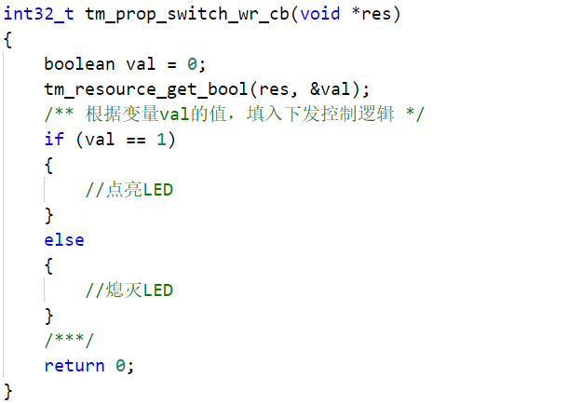

当平台同时下发多个功能点数据时，会分别进入各个功能点写函数执行用户逻辑，当所有逻辑执行完毕之后，统一进行平台回复。

4.3.2数据下发（读属性点）

若用户在平台定义的属性功能点具备读属性，则配置文件会生成相应的读函数，平台进行数据下发时会进入对应的功能点读函数，用户需在函数中根据实际硬件设计获取功能点值设置到参数val中。例：

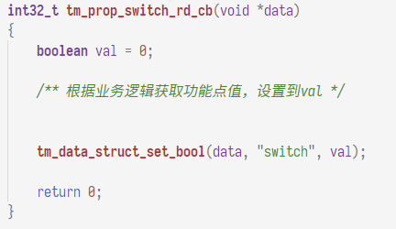

4.3.3数据下发（服务调用）

若用户在平台定义的服务功能点后，则配置文件会生成相应的服务调用函数，平台进行数据下发时会进入对应的服务调用回调函数，用户需在函数中根据服务定义，由输入参数运算得到输出参数，设置到val中。例：

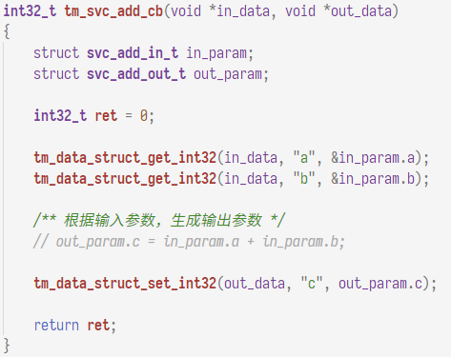

4.3.4 数据上传

若用户在平台定义的功能点具备读属性，则配置文件会生成相关的数据上传函数，用户调用上传函数即可实现对应功能点的数据上传。需注意以下几点：

1. 单功能点上传：

若每次只需上传单个功能点，则直接调用上传函数即可，但data参数必须传入NULL，timestamp参数为毫秒级的Unix时间戳或0。例：

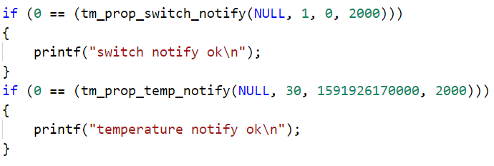

2. 多功能点上传：

若想同时上传多个功能点（一包数据携带多个功能点信息），则需封装需要上传的功能点notify函数，可参考如下示例：

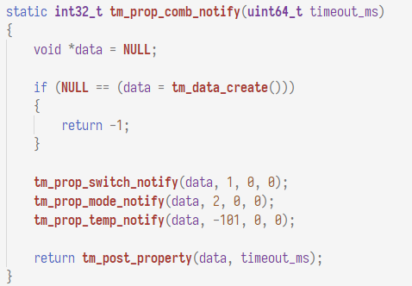

3. 数组上传：

数组上传类似多功能点上传，区别在于封装时调用相同的notify函数（调用次数取决于数组包含的元素个数），并传入各自的数组元素值。例：

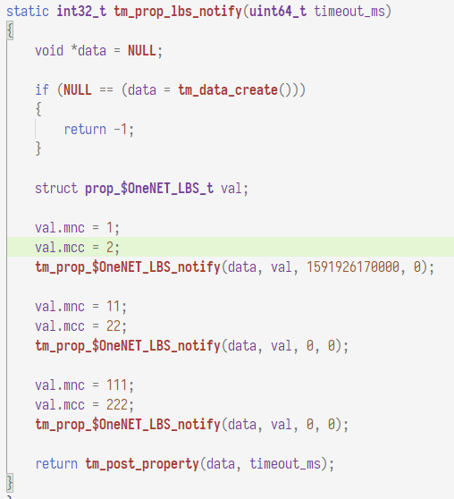

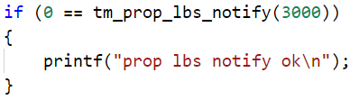

4.4 移植注意事项

1. 为保证平台下发功能的即时响应，数据解析接口必须以尽量小的时间间隔调用，因此勿在主循环中加入等待延时；

2. 勿在回调函数中直接调用设备相关操作函数，例如不要在功能点写函数中调用数据上传函数，推荐在回调中标记该操作，然后在主循环中执行；

3. 代码使用了部分C99特性，编译时必须开启编译器的C99选项；

4. 在系统资源比较紧张的情况下，用户可适当减少功能点定义的数量，并尽量避免上传过长的数据（字符型），以减少内存的占用；

5．默认缓冲区和数据封包长度最大为1024字节，用户可根据上传或下发的数据量大小进行调整；

6. 采用MQTT协议，心跳时间不能超过5分钟；采用CoAP协议，心跳时间需介于16秒至7天之间。